ワークシート
年 組 氏名
人権の窓
□ 染一
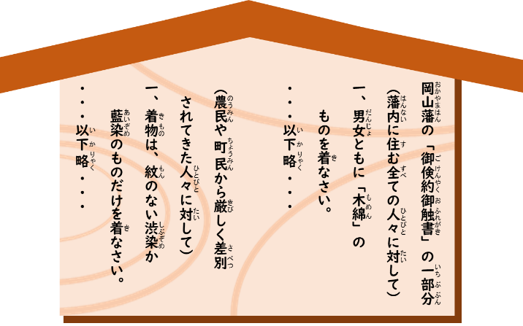
問 山藩がした２つの「約令」をみ、いをつけてきましょう。

問 ２つの「約令」のいを、「別された々」はどのようにじたか想してきましょう。

問 「別された々」は、これらのいをなくすためにどのような動をおこしたかえてきましょう。

問 このでは、暴力を使わずに違いをなくすよう訴え、その結果、倹約令を強いられることはありませんでした。このような取組を、他の藩で差別されている人々が聞いたらどのように感じるでしょうか。考えて書きましょう。

まとめ
部落差別(同和問題)は、私たちが生きる現在の問題でもあります。この問題を正しく理解し、一人一人が安心して自分らしく生活できる社会を作っていきましょう｡

ワークシート
年 組 氏名
人権の窓

□ 部落差別（同和問題）まとめ
問 部落差別（同和問題）について、分かったことや気づいたこと、思ったことなどを書きましょう。

問 部落差別（同和問題）の解決に向けて、私たち一人一人が自らの問題として考え、行動していくことが必要です。自分にできることを考えて書きましょう。

まとめ

部落差別(同和問題)は、私たちが生きる現在の問題でもあります。この問題を正しく理解し、一人一人が安心して自分らしく生活できる社会を作っていきましょう｡

